**26.09. 5-Б ( 2 група) укр.мова Добровольська В.Е.**

**Тема уроку: НЕОЛОГІЗМИ. ПИСЬМЕННИЦЬКІ НОВОТВОРИ**

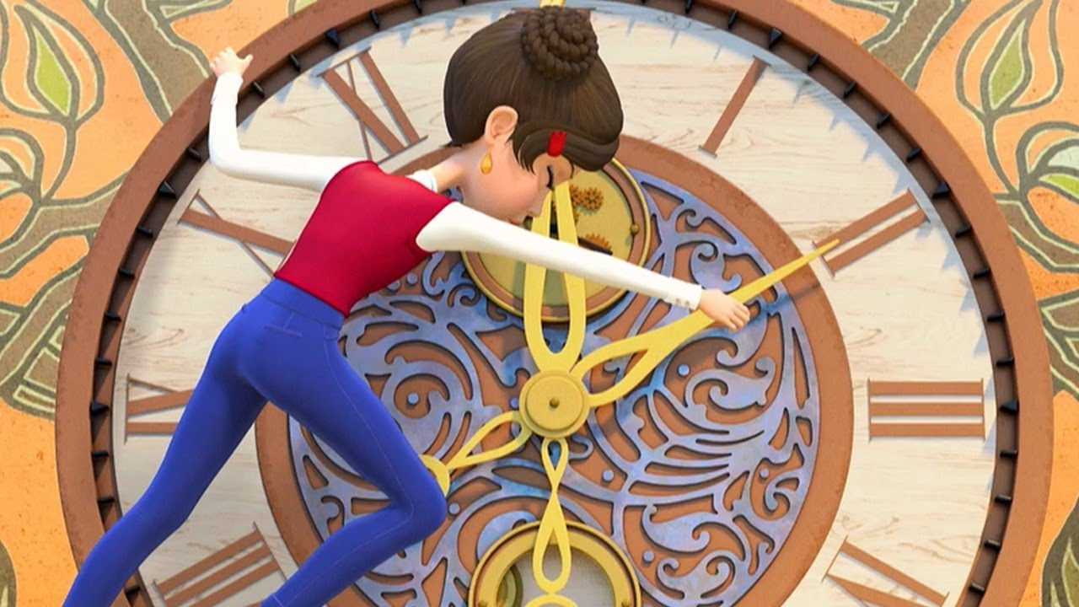

**Мета уроку:** ознайомити учнів із застарілими словами та новими словами (неологізмами), їх особливостями та сферами вживання; розвивати навички доречного використання цих слів в усному та писемному мовленні; виховувати культуру мовлення школярів.

**Хід уроку**

**I. Актуалізація опорних знань учнів.**

***1. Перевірка домашнього завдання.***

***2. Бесіда з учнями:***

– Що ви знаєте про словниковий запас української мови за походженням?

– Які слова відносяться до запозичених? Наведіть приклади.

– Що таке загальновживана лексика? Наведіть приклади.

– Які слова називаються діалектними? Наведіть приклади слів.

– Наведіть приклади професійної лексики.

***3. Розподільний диктант.***

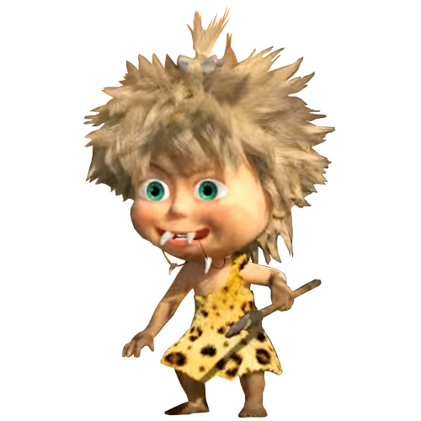*Записати слова у три колонки: загальновживані, професійні, діалектизми.*

Хліб, вуйко, банкір, файний, дощ, ватра, скальпель, земля, шахта, термометр, сонце, маржинка, стетоскоп, сім’я, калькулятор, кошувка, міксер.

**II. Мотивація навчальної діяльності школярів. Оголошення теми й мети уроку.**

***1. Слово вчителя.***

Мова нагадує живий організм, який постійно росте й поновлюється. Якісь слова виходять з ужитку, якісь з'являються разом з новими предметами і явищами. Саме про ці слова й піде мова на сьогоднішньому уроці.

**III. Сприйняття й засвоєння учнями навчального матеріалу.**

1. ***Пояснення вчителя з використанням теоретичного матеріалу підручника.***

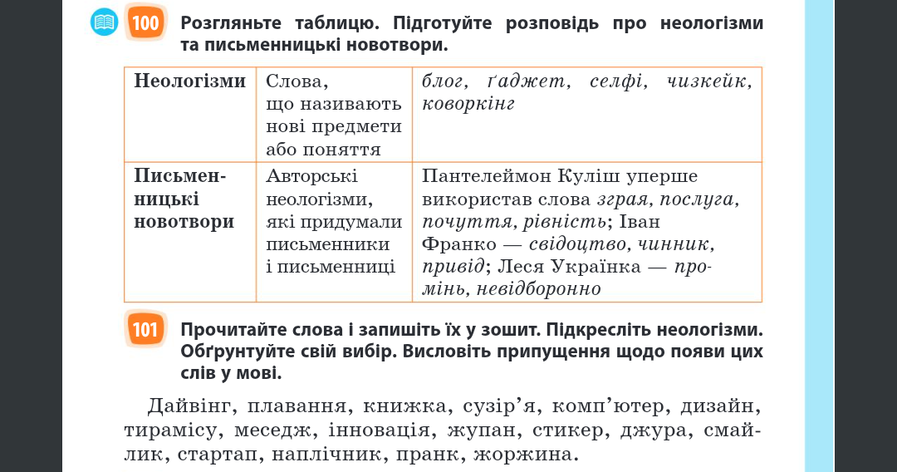

***2. Кодовий диктант.***

Перепишіть слова, над ними запишіть коди: *Код 1 – застарілі слова, код 2 – неологізми.*

Мушкет, файл, ланіти, чоло, кіборг, глаголити, уста, гіпермаркет, телевізор, принтер, комп’ютер, крам, кухоль, сканер, фустка.

***3. Кросворд.***

*Доберіть до застарілих слів їх сучасні відповідники*

|  |  |  |  |  |  |  |
| --- | --- | --- | --- | --- | --- | --- |
|  |  |  | **1**.в | с | у | є |
|  |  | **2.**п | е | р | с | т |
|  | **3**.с | п | у | д | е | й |
| **4**.з | и | г | з | и | ц | я |
|  | **5**.в | р | а | ж | и | й |
|  |  | **6**.і | н | а | к | о |
|  |  |  | **7**.м | а | п | а |

|  |  |  |  |  |  |  |  |
| --- | --- | --- | --- | --- | --- | --- | --- |
| **1.** |  |  |  |  |  |  |  |
| **2.** |  |  |  |  |  |  |  |
| **3.** |  |  |  |  |  |  |  |
|  |  | **4.** |  |  |  |  |  |
| **5.** |  |  |  |  |  |  |  |
| **6.** |  |  |  |  |  |  |  |
| **7.** |  |  |  |  |  |  |  |

***4. Вправа.***

Поясніть лексичне значення кожного з неологізмів. Два-три з них уведіть до самостійно складених речень *(усно).*

*Веб-майстер, зелентур, камерофон, гастропсихолог, ГПМ, дрескод, куїд.*

***Словник.***

**Веб-майстер** – той, хто створює Інтернет-сторінки для міжнародної комп’ютерної мережі Інтернет.

**Зелентур** – туризм, пов’язаний з вивченням історії, культури, побуту українського села.

**Камерофон** – мобільний телефон з умонтованою фотокамерою.

**Гастропсихолог** – лікар, який досліджує вплив продуктів харчування на людську психологію.

**ГПМ** (генетично модифіковані продукти) – рослини та тварини, генні характеристики яких було змінено лабораторно.

**Дрескод** – стиль одягу, обов’язковий для працівників певних організацій.

**Куїд**– грошова одиниця для космічних туристів.

**IV. Закріплення вивченого матеріалу.**

***1. Вправа 104*** *(усно).*

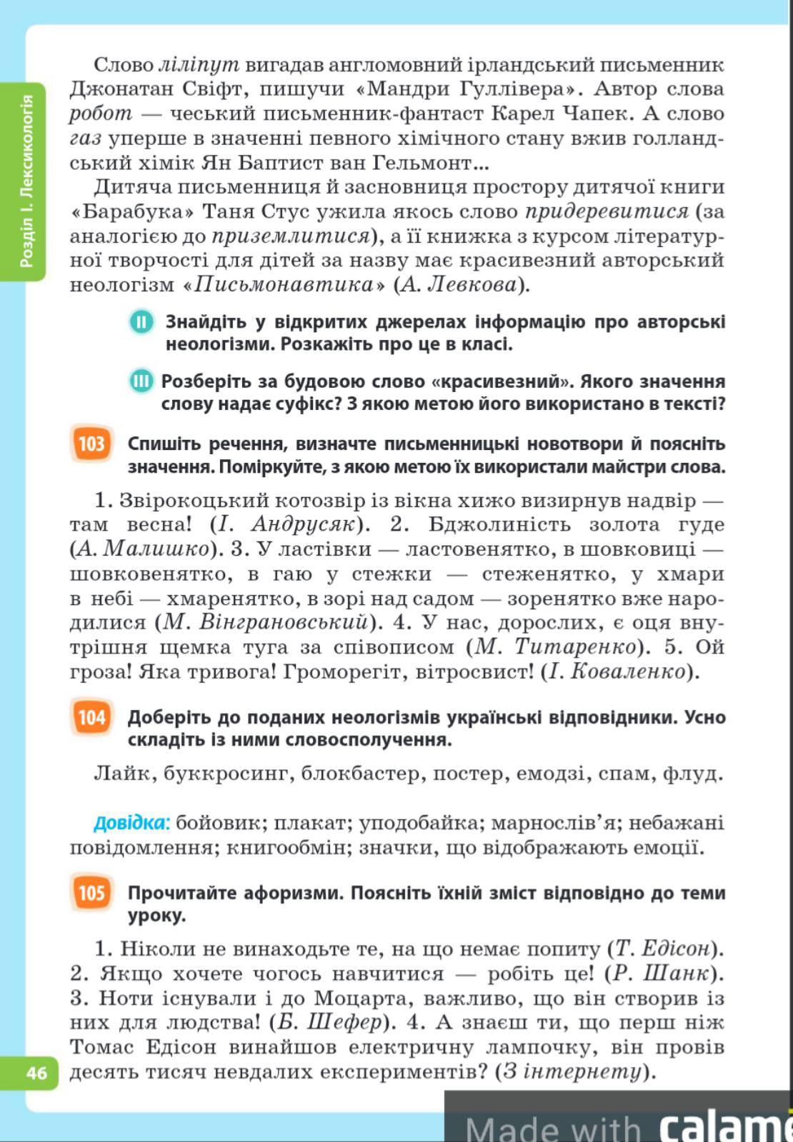

**V. Систематизація й узагальнення вивченого.**

***1. Гра «Ланцюжок»*** *(Учні по черзі ставлять один одному питання з теми уроку).*

**VI. Підсумок уроку.**

***1.* *Бесіда за питаннями:***

– Чому в багатьох випадках виникає потреба вживати застарілі слова? Наведіть приклади застарілих слів.

– Чим викликана поява неологізмів? Наведіть приклади неологізмів.

**VII. Домашнє завдання.**

Вправа 103 с.46 ( переписати, визначити письменницькі новотвори, пояснити значення)

*Перевір себе*

**Відповіді до кросворду:** 1. Марно. 2. Палець. 3. Студент. 4. Зозуля. 5. Ворожий. 6. Інакше. 7. Карта.